
2018—2019学年度第一学期期中质量检测
八年级物理试卷
满分：100 考试时间：60分钟
题号 | 一 | 二 | 三 | 四 |  | 总分
得分 |  | [来源:Zxxk.Com]
一、选择题（每小题只有一个选项符合题意，每题3分，共30分）
1.下列几种估测最符合实际情况的是: （ ）
A.拇指指甲的长度约为1cm B.人眨一次眼所用的时间约为1s
C.人体感觉舒适的室温约为40℃ D.一张试卷的厚度大约1mm
2.下列说法正确的是: （ ）
A.测量时，如果测量工具足够精密，测量就可以没有误差
B.用分度值不同的两把刻度尺测量同一物体的长度，测量结果是相同的
C.测量长度的准确值只与刻度尺的分度值有关，与刻度尺的长短无关
D.测量长度要估读数字，估计的数字越多越好
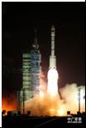
3.2016年9月15日22时04分，搭载“天宫二号”空间实验室的“长征二号”运裁火箭，在中国酒泉卫星发射中心发射升空。如图所示，在“长征二号”运裁火箭点火升空的过程中，下列说法正确的是： （ ）
A.以“长征二号”为参照物，“天宫二号”是运动的
B.以“长征二号”为参照物，发射架是静止的
C.以“天宫二号”为参照物，发射架是向上运动的
D.以“天宫二号”为参照物，“长征二号”是静止的
4.某物体做匀速直线运动，由速度公式V=可知，物体的： （ ）
A.速度大小恒定不变 B.速度与路程成正比

C.速度与时间成反比 D.以上说法都不对
5.如图所示，小华将一只正在发声的音叉触及面颊有震感，这个实验是用来探究： （ ）
A.声音能否在空气中传播 B.决定音调的因素
C.声音产生的原因 D.声音传播是否需要时间
6.关于声现象，下列说法中正确的是： （ ）
A.玻璃不能传播声音
B.用不同种乐器演奏同一乐曲，这几种乐器发出声音的音色相同
C.用大小不同的力先后敲击同一音叉，音叉发声的音调不同
D.在靠近居民区的高架路旁，设置隔音墙是为了减小噪声对居民区的影响
7.声音在均匀空气里从声源向四周传播的过程中： （ ）
A.声速逐渐减小 B.频率逐渐减小
C.振幅逐渐减小 D.声速、频率、振幅都不变

8.如图所示的是一支常用体温计。下列关于该体温计的说法中，正确的是： （ ）
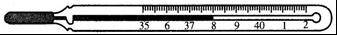
A.它的示数是8℃
B.它的分度值是1℃
C.它不能离开被测物体读数
D.它是根据液体热胀冷缩的规律制成的
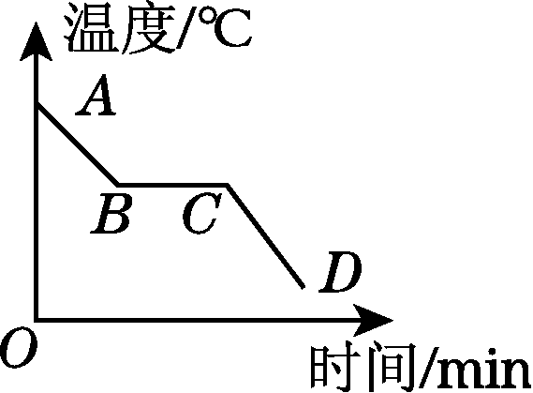
9.如图所示是某种物质发生物态变化过程中温度随时间变化的图象，其中BC段表示的是： ( )
A.晶体的熔化过程 B.晶体的凝固过程
C.非晶体的熔化过程 D.非晶体的凝固过程
10.下列自然现象中，属于熔化现象的是： （ ）
A.春天，河里的冰化成水 B.秋天，空气中的水蒸气变成雾
C.夏天，洒在地上的水变干 D.冬天，湖水结成冰
二、填空题（每空1分，共30分）
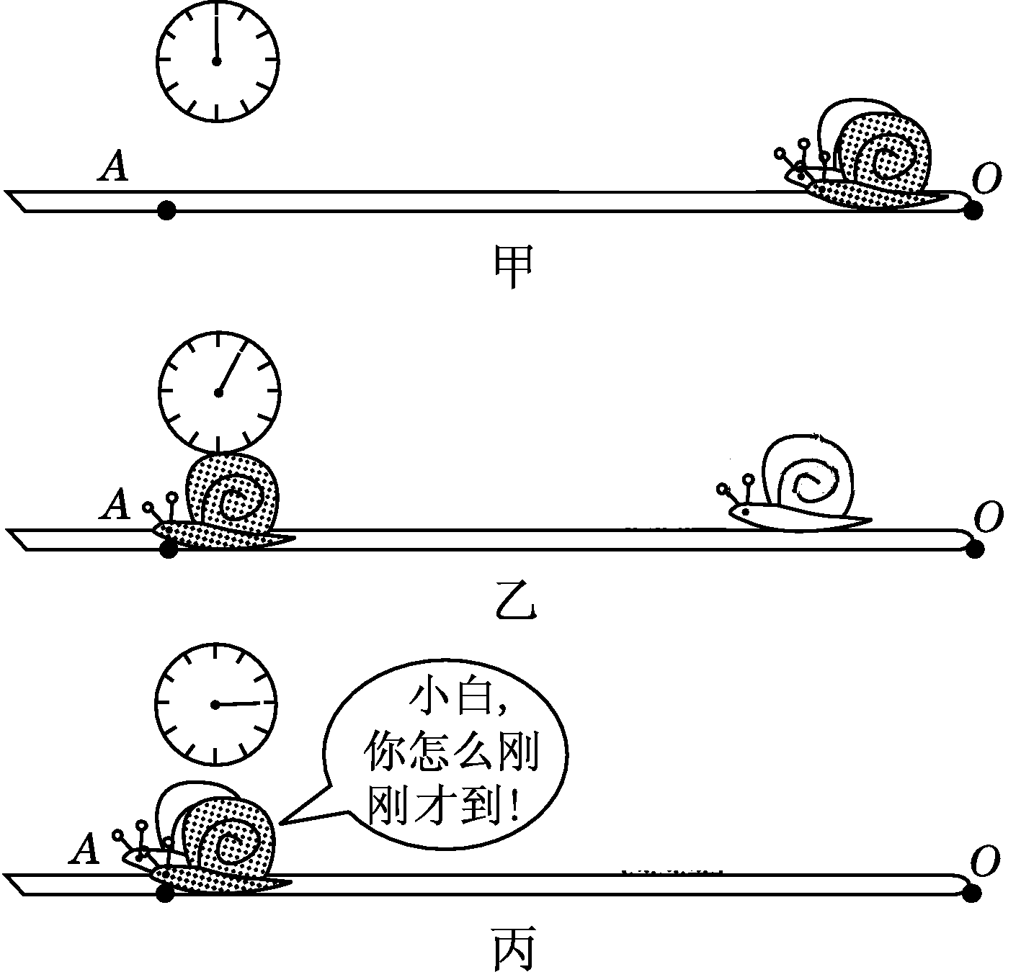
11.某同学测量物理课本的长度，得到的测量结果是25.61厘米，读数中准确值是 ，估计值是 ，如果用米做单位，应写做 。
12.在如图所示的漫画中，黑、白两个蜗牛在进行爬行比赛，它们同时从起点O出发，终点为A。分析比较甲、乙两图可知时间相同时，通过的路程越________，运动越快；分析比较甲、乙、丙三图可知通过的路程相同时，所用的时间越________，运动越快。物理学中用__________描述物体运动的快慢。
13.54千米/小时= 米/秒；0.2h= min；1天= 秒。
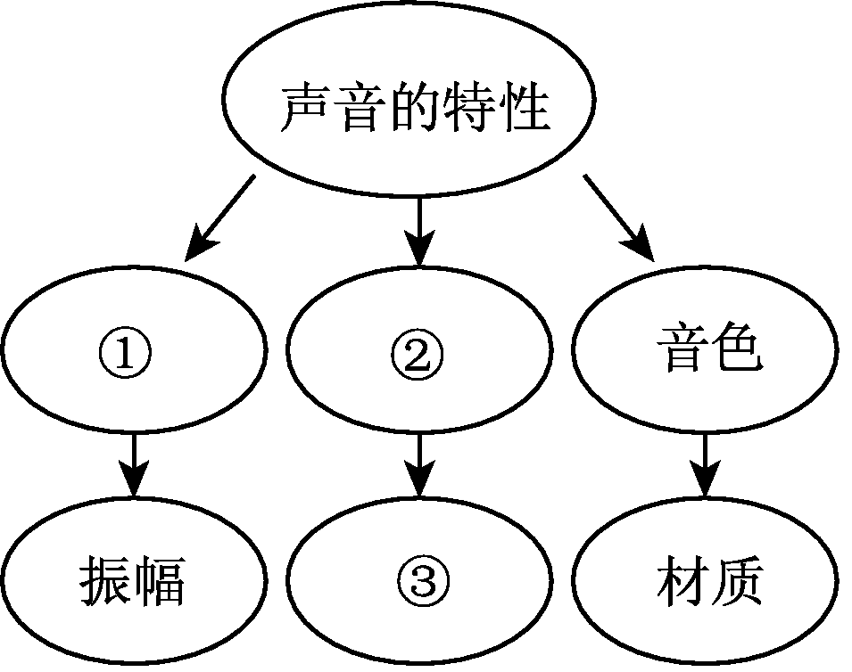
14.教室内老师讲课的声音，是由老师的 振动产生的，并通过 传播到学生的耳朵。人们以 为单位来表示声音强弱的等级。
15.归纳总结知识的方法多种多样，如图所示的思维导图就是其中一种。请填写出对应的内容：①________，②________，③________。
16.医院利用超声打掉人体内的结石说明声音可以传递 ； 2017年初开始，卢龙县城争创“省级文明城市”。城区里，大量的树木可以在_________ (填“声源处”、“传播过程中”或“人耳处”)减弱噪声，从而使我们的生活环境更安静。噪声是发声体做无规则________产生的。
17.科学工作者向海底垂直发射超声波，经过2s，收到回波信号，则海洋中该处的深度为
米（已知声音在海水中传播的速度是1531m/s）；这种方法 （选填“能”或“不能”）用来测量月亮到地球的距离，这是因为 。
18.如图所示，甲是体温计，乙是实验室用温度计，甲的测量范围是 。可用来测沸水温度的是 ，用来测体温的是 。
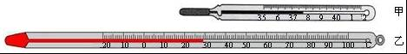

19.2008年5月12日，四川汶川发生了强烈地震，抗震抢险中的许多场面给人们留下了难忘的印象。灾区一青年为防止液化石油气罐在烈日下发生爆炸，将液化石油气罐的一部分埋入土中，并在周围倒插了几个装满了水的啤酒瓶。
（1）液化石油气在常温下，是用 的方法使它 成为液体贮存在钢瓶里的。
（2）瓶中的水缓慢流入土中，在逐渐蒸发的过程要 热量，可降低液化石油气罐的温度，保证安全使用。
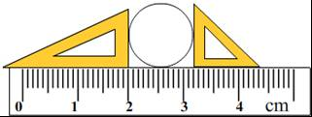
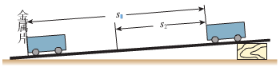
20.冬天，夜晚气温如迅速降到0℃以下，你家窗户的玻璃上会形成一层冰花，这是水蒸气________而成的(填物态变化名称)，这层冰花在你家窗户玻璃的________(填“内侧”或“外侧”)。这种物态变化过程要 热量。
三、实验探究题（30分）
21.(4分) 图中刻度尺的分度值是 ，圆筒的直径d是 cm。
22.(6分) 在“测平均速度”的实验中，实验装置如图：
（1）实验原理是 ；
（2）实验中需要的测量工具有 ；
（3）实验时应使斜面的坡度小些，这样做的目的是 。
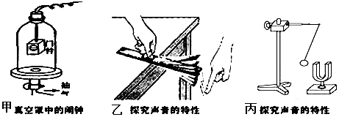
23.(10分)在探究声现象的三个实验情景中，它们分别研究什么问题？请将下面的横线补充完整。

（1）甲实验中，逐渐抽去玻璃罩内的空气，听闹钟铃声，现象是 。
说明 不能传声；[来源:学科网ZXXK]
（2）乙实验说明钢尺振动得越快， 越高；
（3）丙实验说明音叉的振幅越大， 越大。我们通过声音的 这个特征，来区分闹钟铃发声和音叉发声。
24.(10分) 甲、乙两个兴趣小组分别做探究水沸腾和冰熔化的实验，部分数据如表所示。
表一(甲组实验记录)
时间/min | 0 | 1 | 2 | 3 | 4 | 5 | 6 | 7 | 8
温度/℃ | 90 | 92 | 94 |  | 98 | 98 | 98 | 98[ | 98
表二(乙组实验记录)
时间/min | 0 | 1 | 2 | 3 | 4 | … | 83 | 84 | 85 | 86 | 87
温度/℃ | －6 | －4 | －2 | 0 | 0 | … | 0 | 1 | 2 | 3 | 4
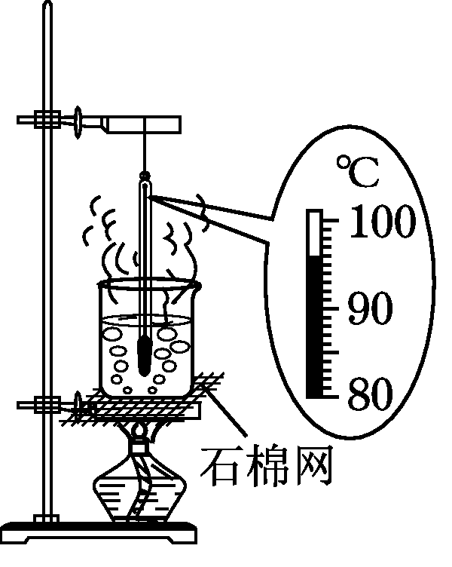
(1)表一中，第3 min温度计的示数如图所示，该温度是_____℃，水的沸点为________℃。
(2)水沸腾时，杯口不断冒出的“白气”是水蒸气遇冷________而形成的小水珠。(填物态变化名称)
(3)分析表二数据，你能得出什么结论？
①______________________________________________________________；
②______________________________________________________________。
四、简答与计算题
25.(4分)在学习汽化和液化时，老师做了个实验：用纸锅烧水，水沸腾而纸锅不燃烧。试简要解释用纸锅烧水时，为什么纸锅不会燃烧。

26.(6分) 某物理学习小组成员为了体验声音在不同介质中传播的速度不同，在制管厂找到一根长153m的直铁管。一位同学在铁管一端敲击一下，使铁管发出清脆的声音，其余同学在铁管的另一端听声并计时（声音在空气中的传播速度为340m/s，在铁中的传播速度为1500m/s）。
（1）声音在铁中传播，从铁管一端传到另一端需要多少秒？
（2）同一声音通过不同途径传达到听音者的时间间隔小于0.1s时，人只能听到一次敲击声，此实验中，在铁管另一端的同学能听到几次敲击声？（请通过计算，加以说明）

2018—2019学年度第一学期期中质量检测
八年级物理试卷参考答案及评分标准
一、选择题（每题3分，共30分）1A 2C 3D 4A 5C 6D 7C 8D 9B 10A
二、填空题（每空1分，共30分）
11 25.6cm 0.01cm 0.2561m 12大 短 速度 13 15 12 86400 14声带 空气 分贝 15响度 音调 频率 16能量 传播过程中 振动 17 1531 不能 声音不能在真空中传播 18 35℃-42℃ 乙 甲 19压缩体积 液化 吸 20凝华 内侧 放
三、实验探究题（30分）
211mm 1.20(1.20-1.25) (每空2分)
22 V= 刻度尺和秒表 便于测量时间(每空2分)
23铃声逐渐减小 真空 音调 响度 音色(每空2分)
24 96 98 液化 冰是晶体 冰的熔点是0℃(每空2分)
四、简答与计算题[来源:学§科§网Z§X§X§K]
25.答：水达到沸点后，即使继续加热，水的温度也不再升高保持约100℃不变(2分)，达不到纸的着火温度(2分)，所以纸锅不会燃烧。
26解：（1）根据v=得，声音在铁管中的传播时间t₁==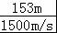=0.102s 2分
（2）根据v=得，声音在空气中的传播时间t₂==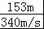=0.45s 2分
声音在空气中与在铁管中的时间差t₁﹣t₂=0.45s﹣0.102s=0.348s， 1分
时间差大于0.1秒，所以能听到2次声音． 1分
答：略

